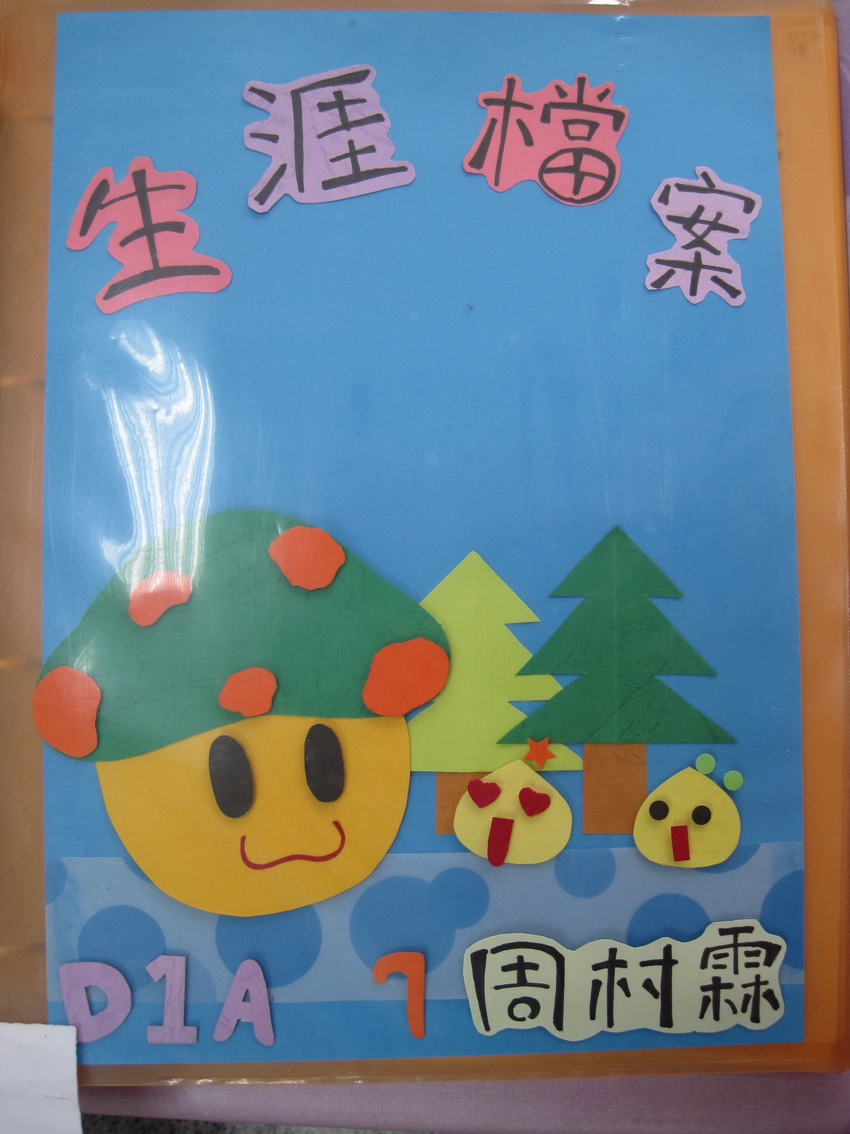  第1名  資一忠 周村霖 | 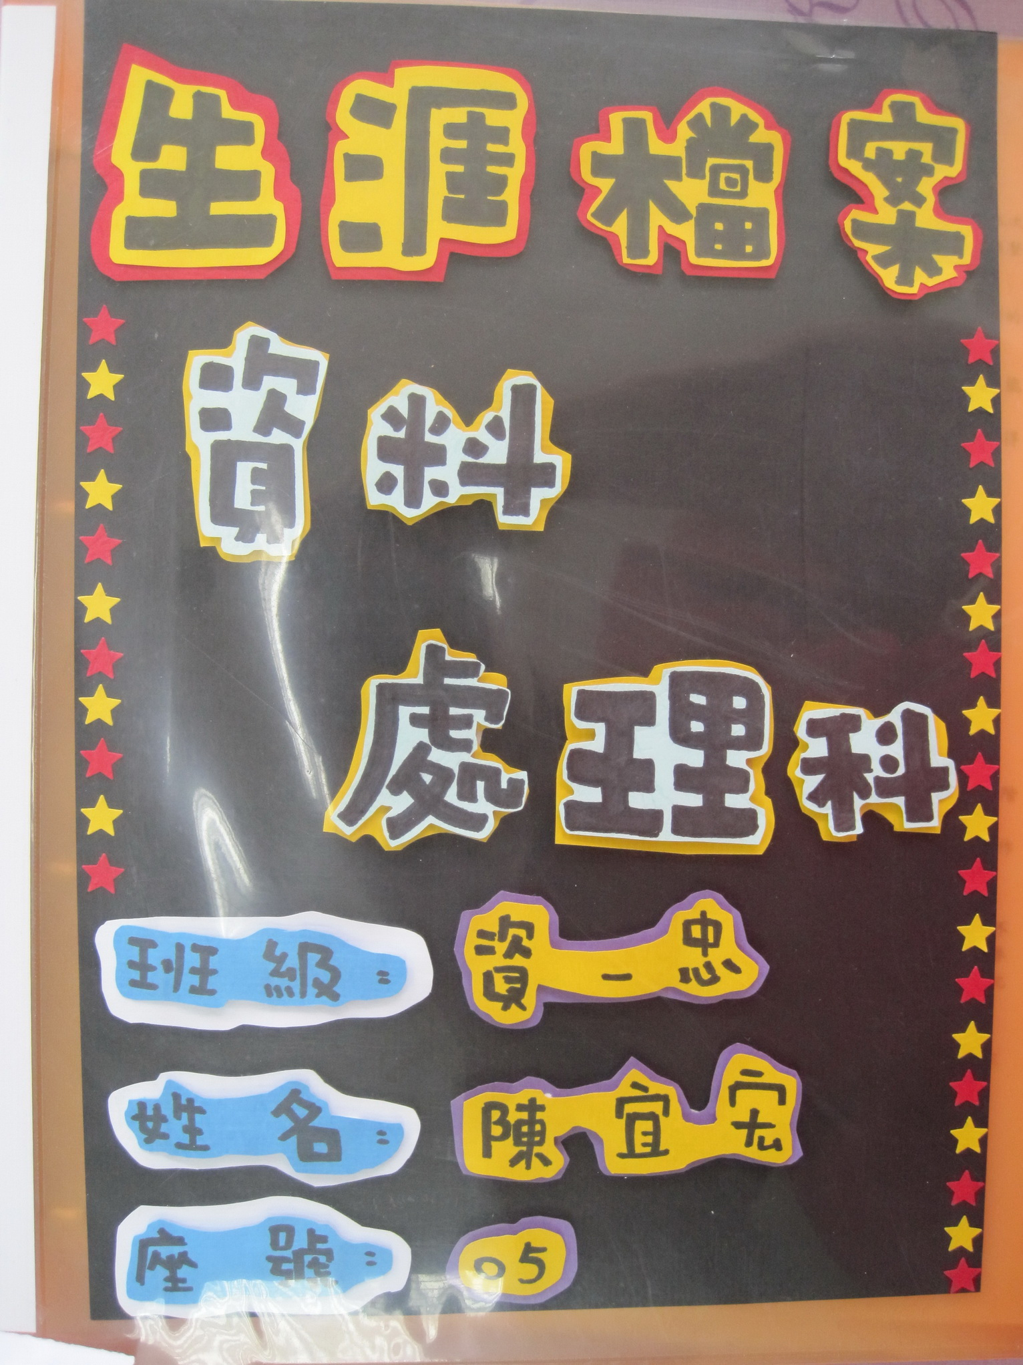  第2名  資一忠 陳宜宏 | 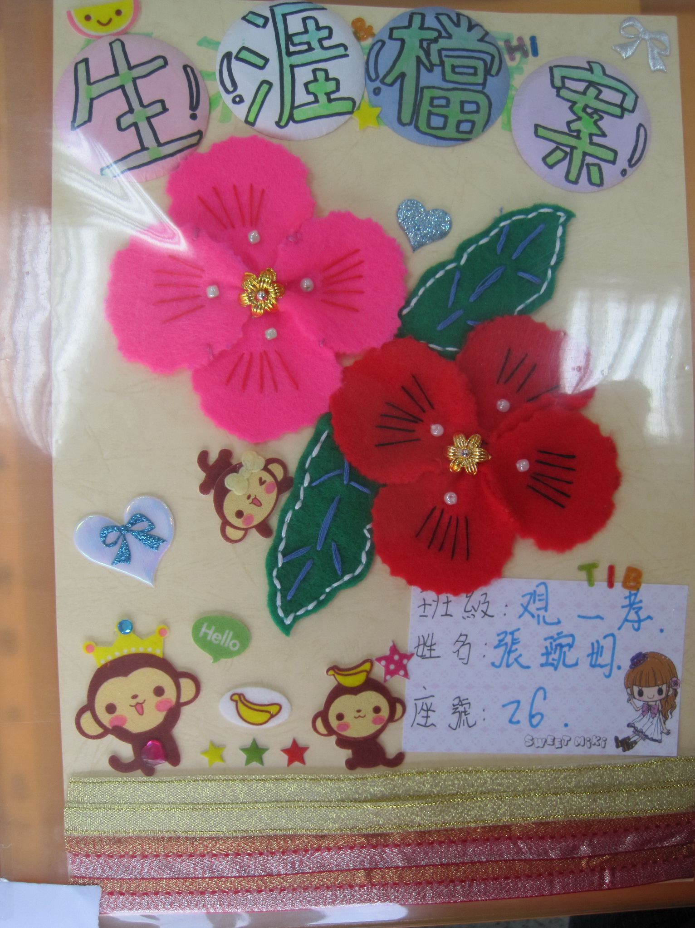  第3名  觀一孝 張琬如
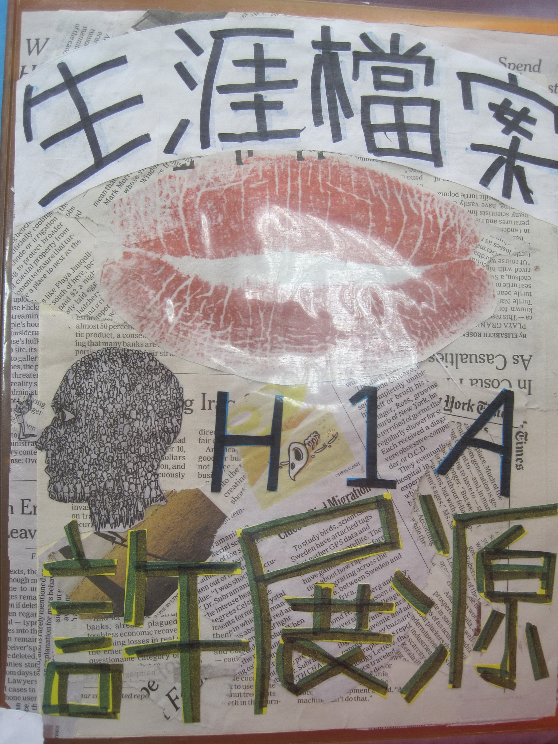  佳作  高一忠 許展源 | 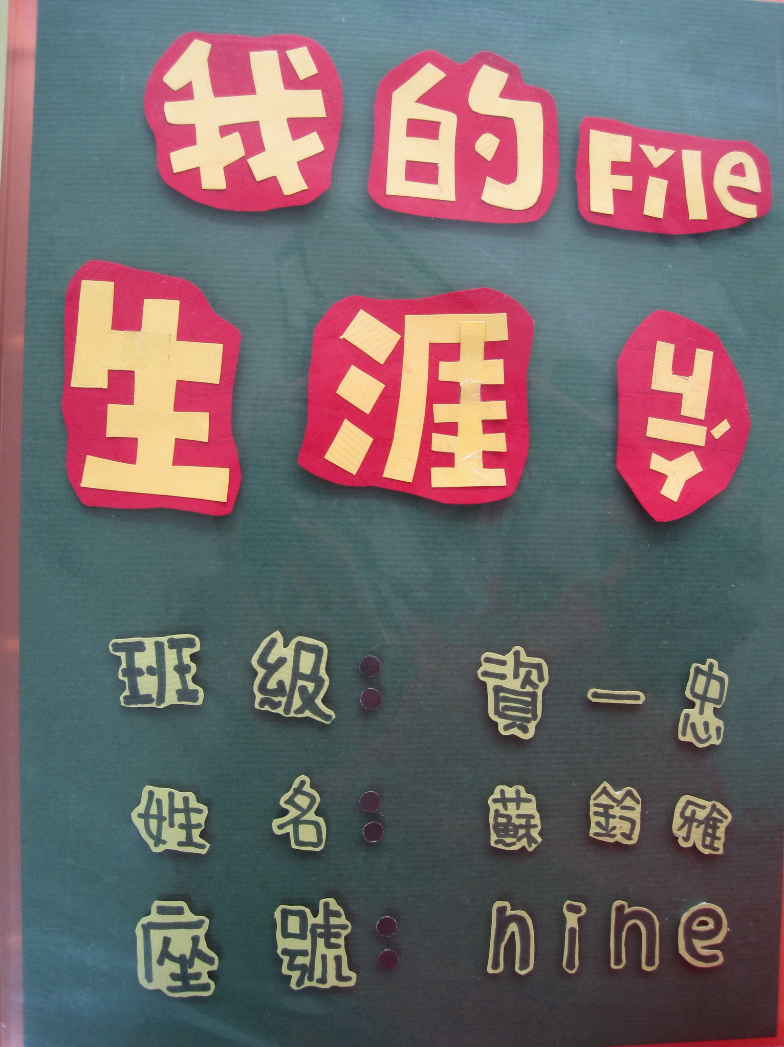  佳作  資一忠 蘇鈴雅 | 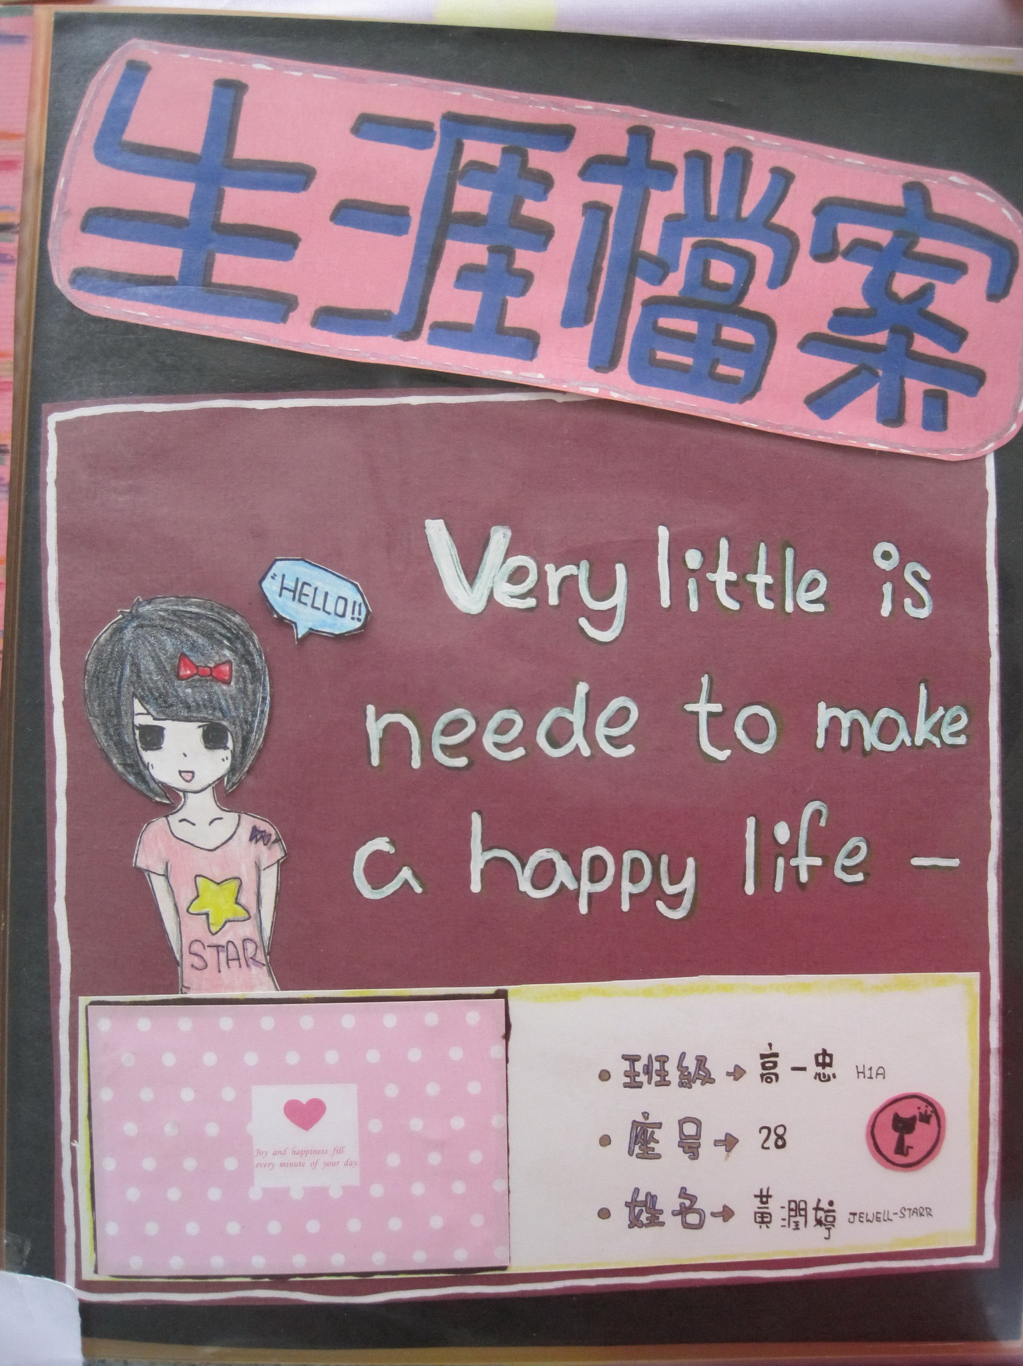  佳作  高一忠 黃潤婷
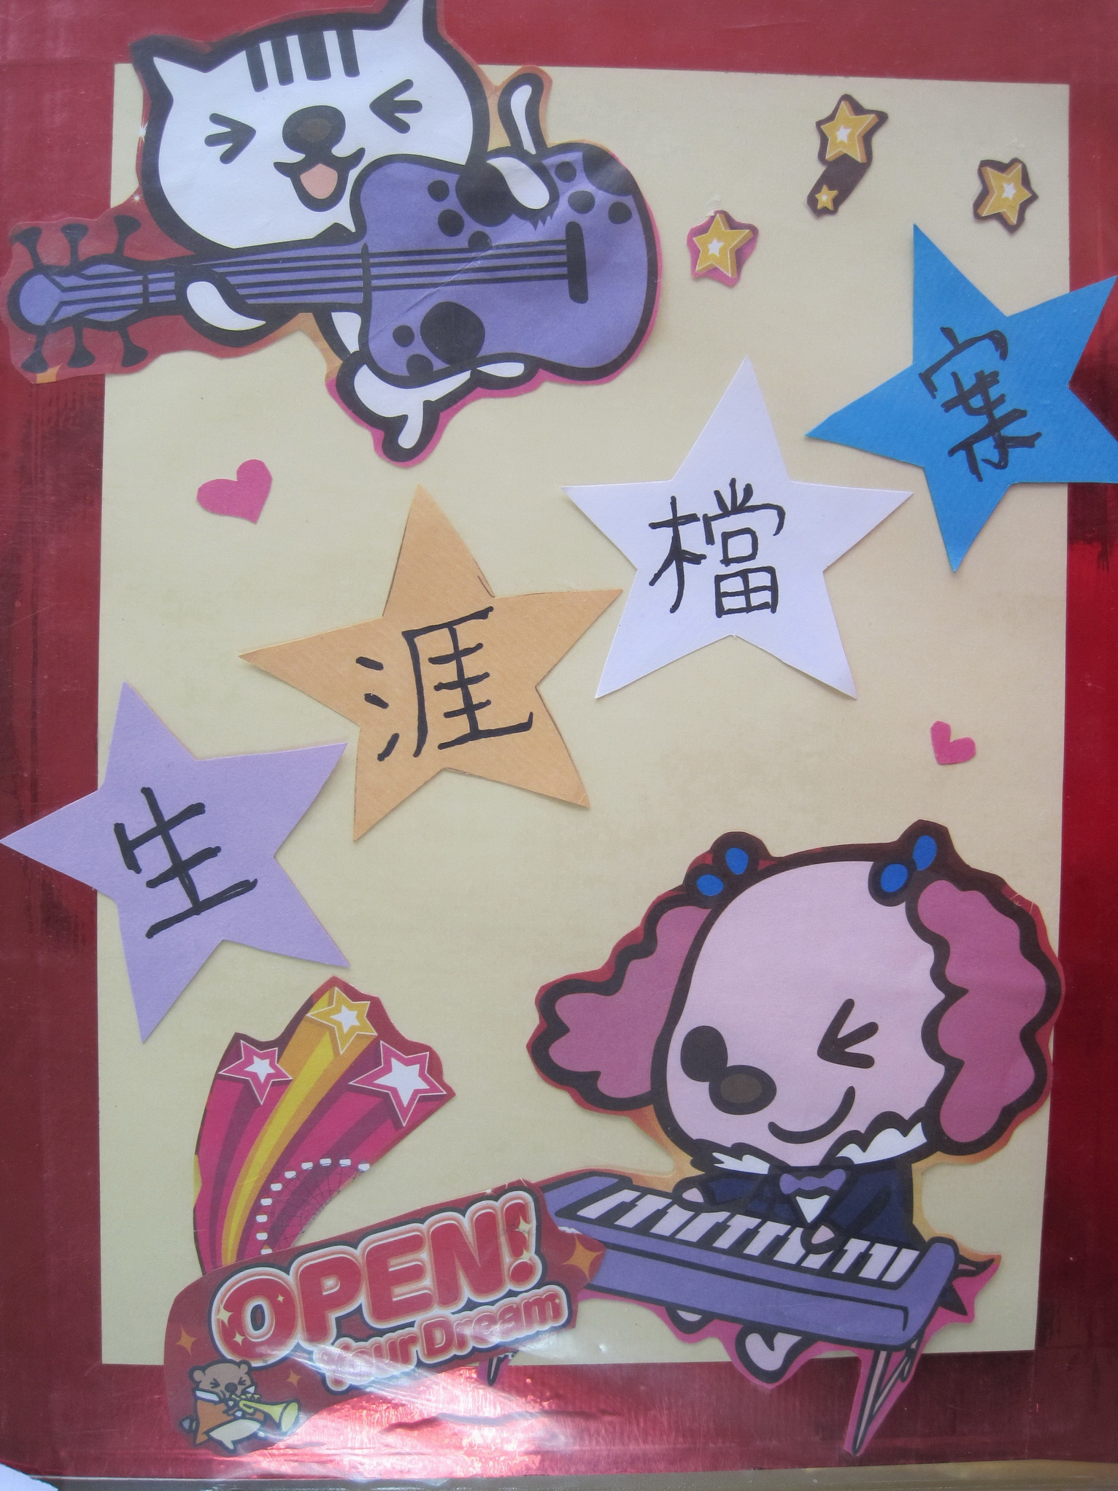  佳作  高一忠 何展隆 | 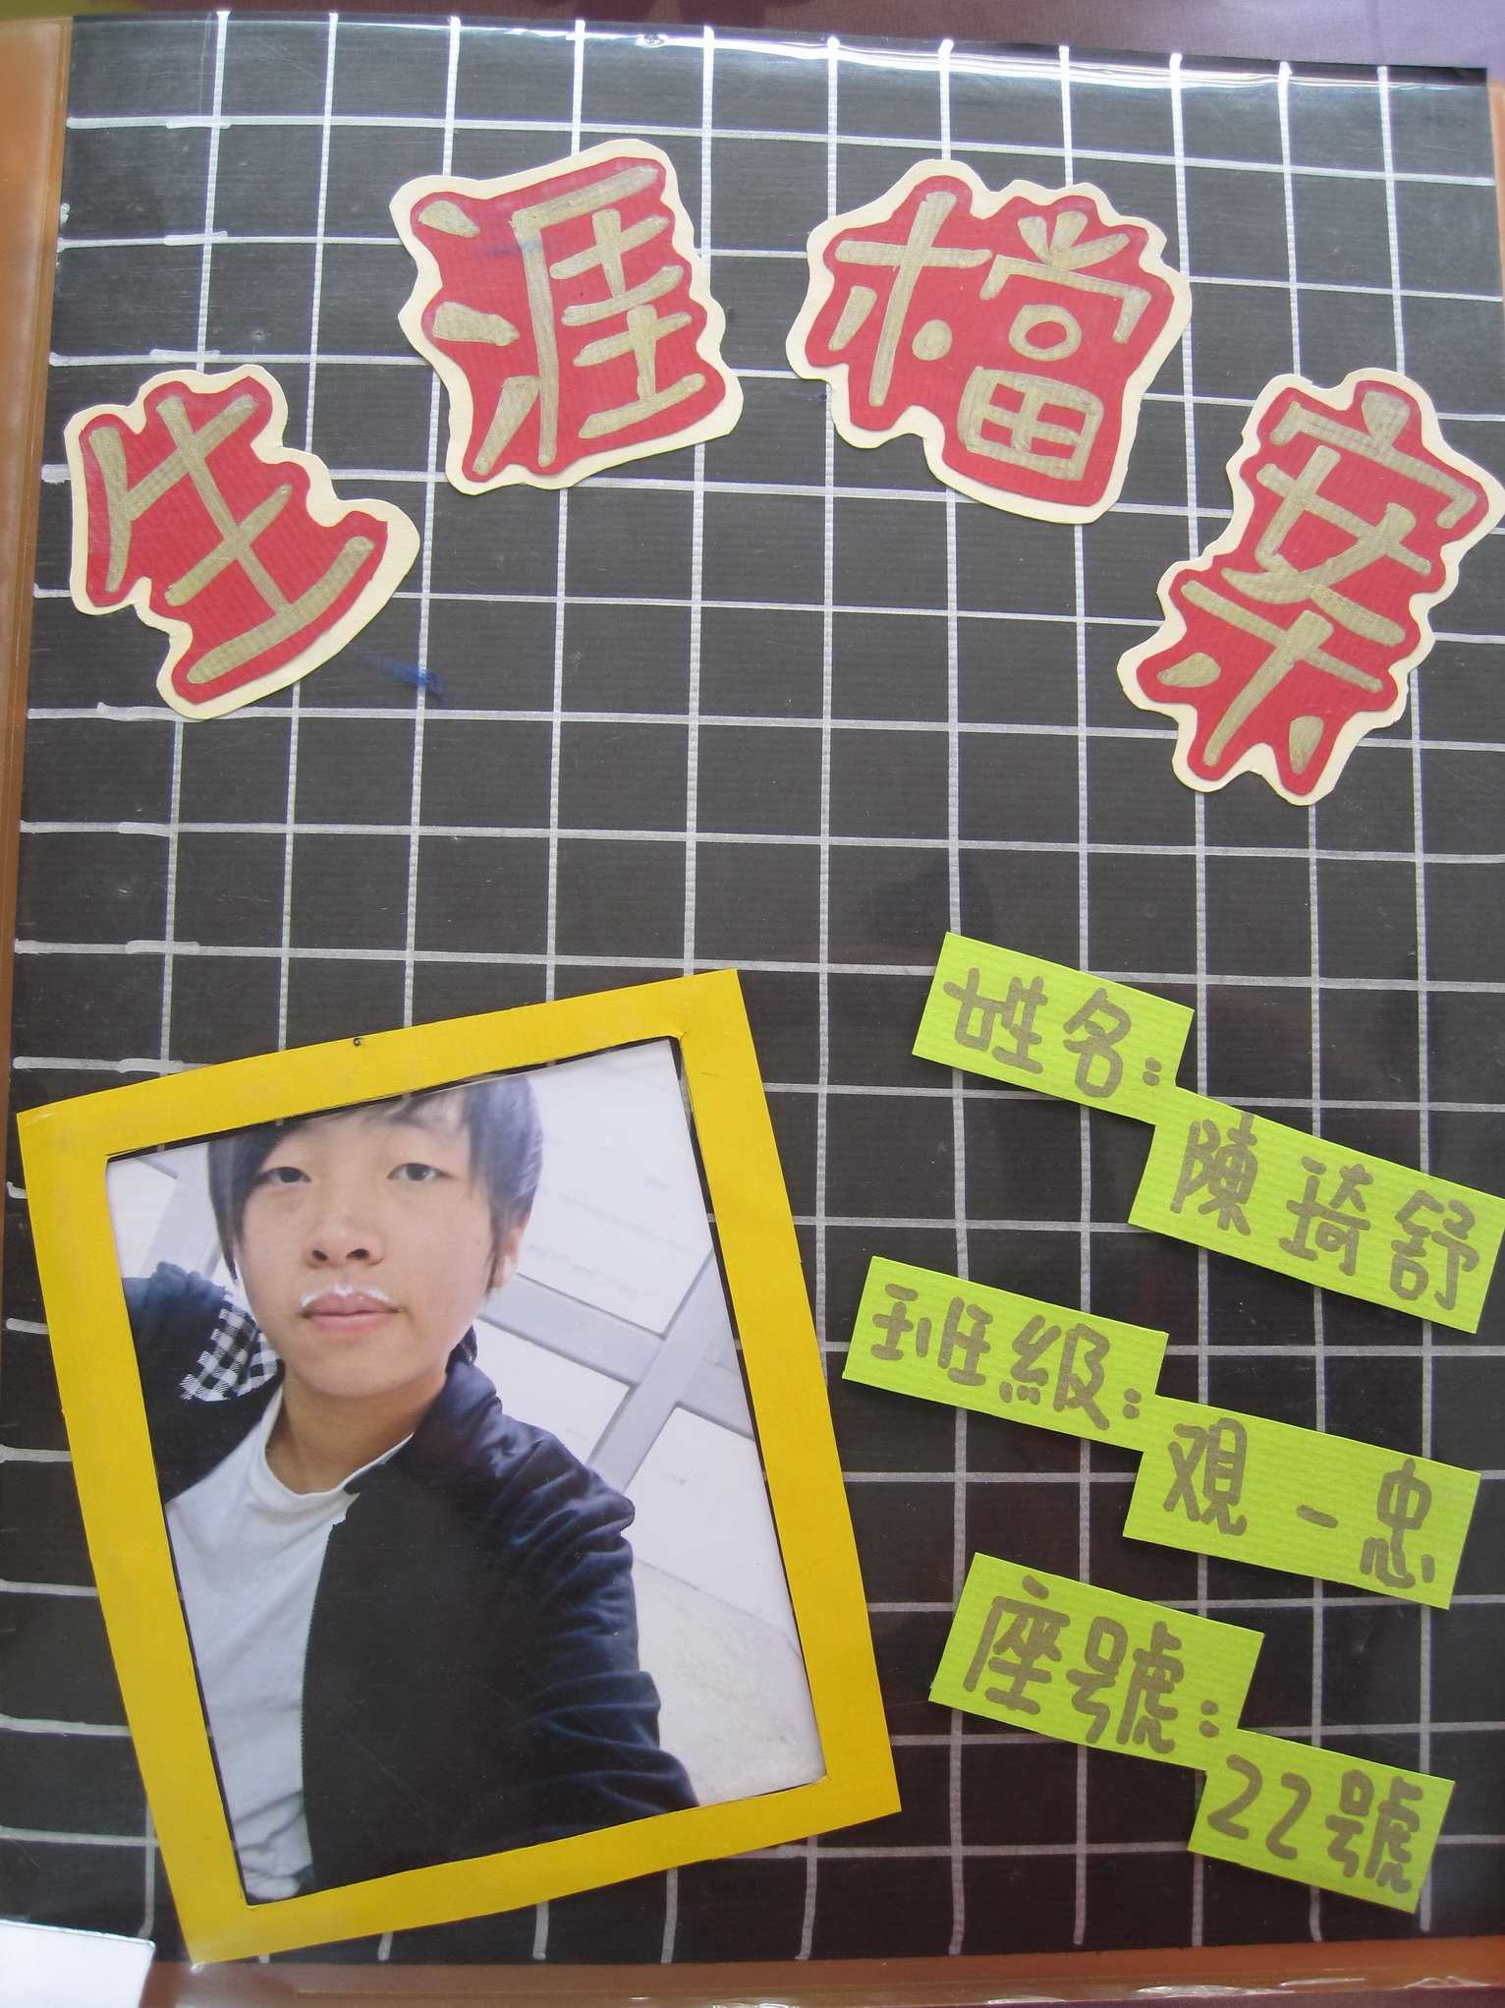  佳作  觀一忠 陳琦舒 | 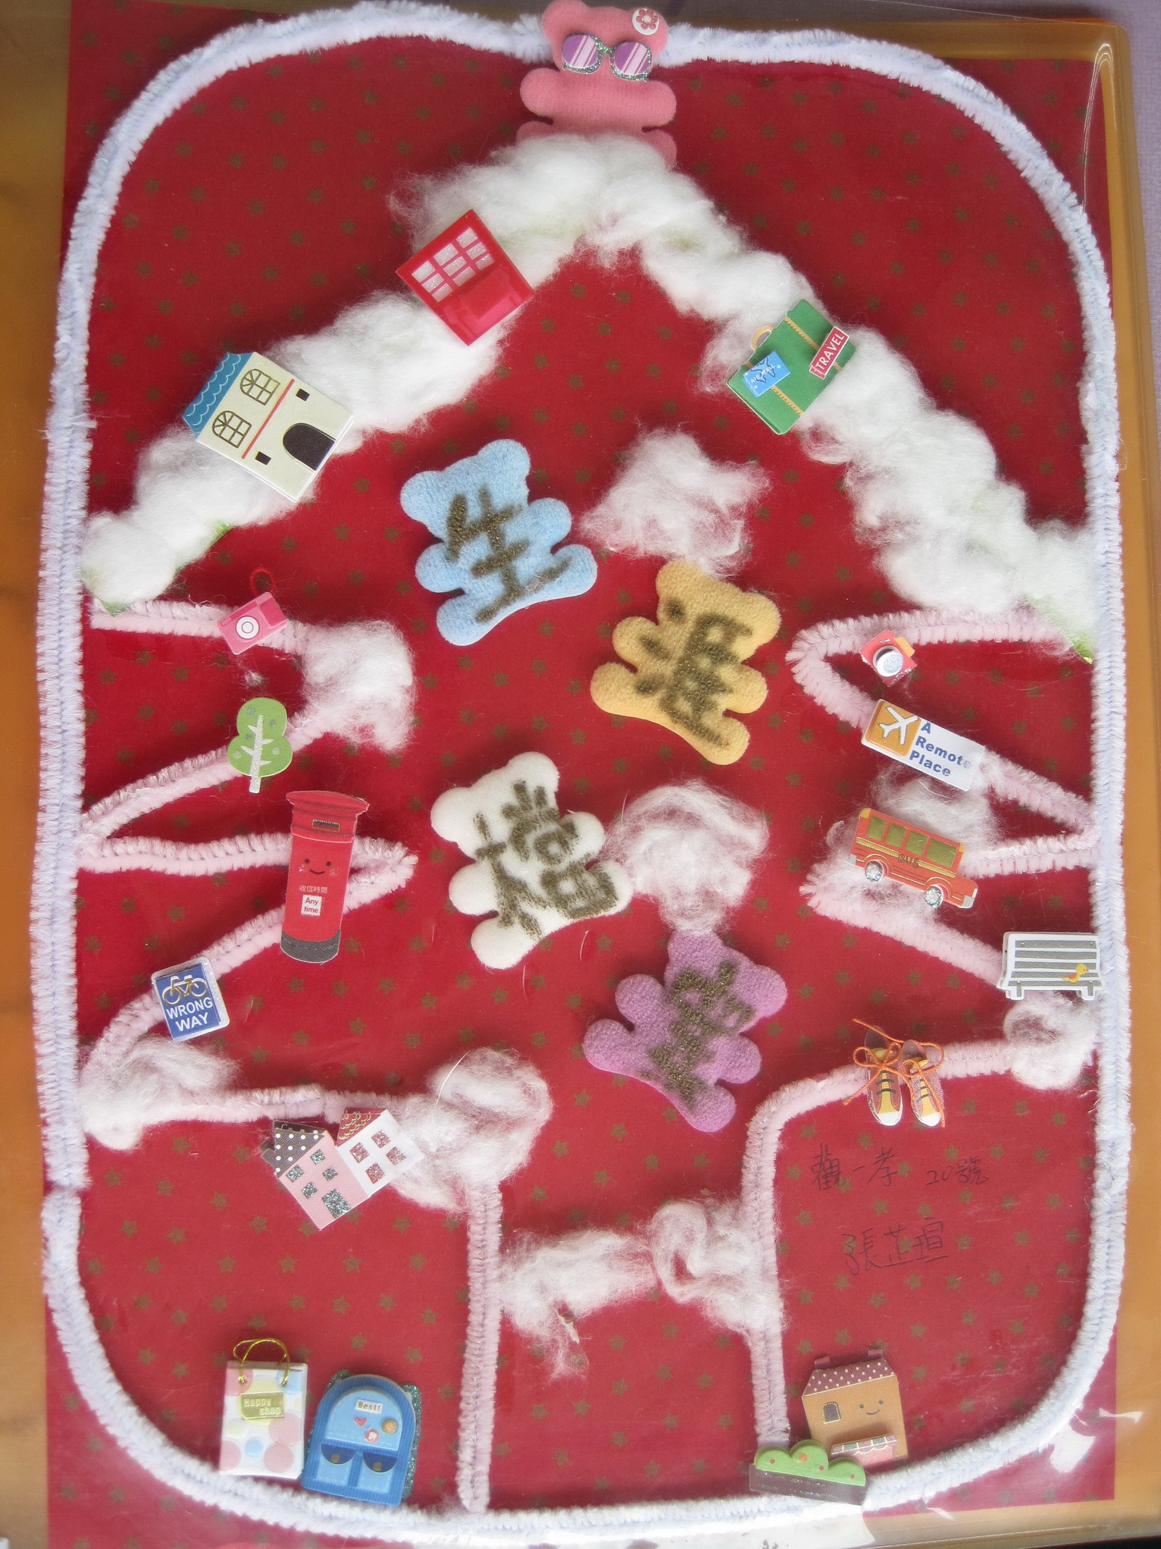  佳作  觀一孝 張芷瑄
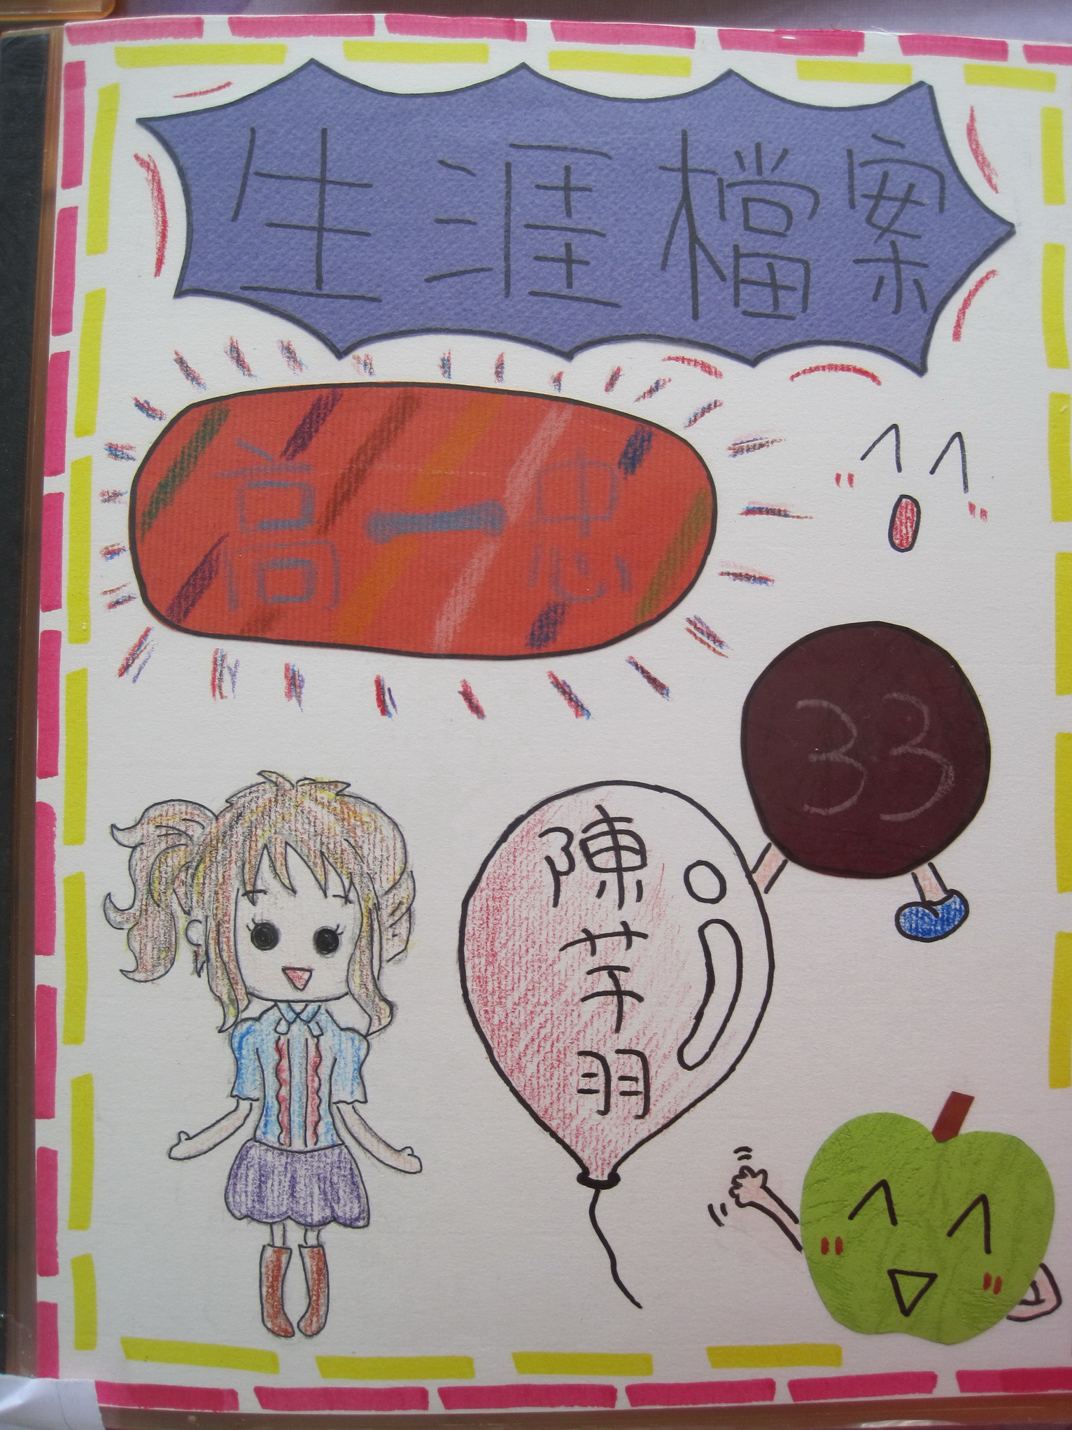
佳作
高一忠 陳芊羽
高雄縣普門中學98上學期 高中職一年級生涯檔案製作比賽得獎名單

